**«Я ОБИДЕЛСЯ»: КАК НАУЧИТЬ РЕБЕНКА ПРОЩЕНИЮ.**

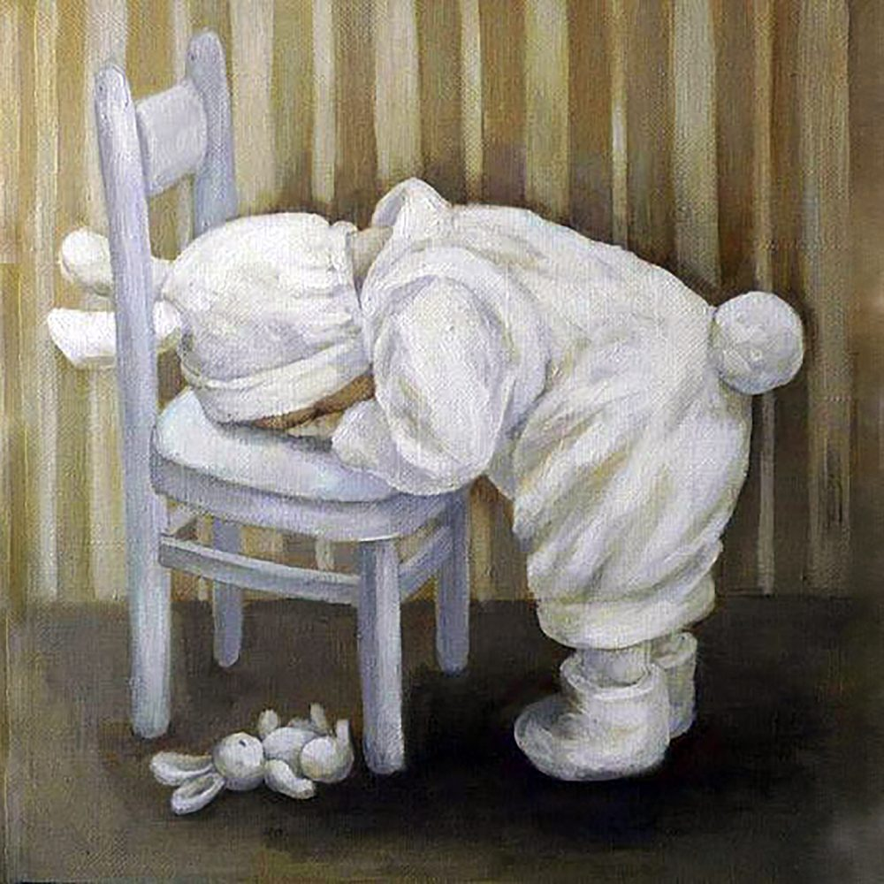Обидчивость дается нам от природы. Искусству прощать можно научиться только у взрослых. Мы выяснили, что и как нужно объяснять ребенку, чтобы обиды не осложняли ему жизнь.

С 3–4 лет дети начинают жаловаться на сверстников, требовать к себе внимания, расстраиваться из-за отрицательной оценки взрослых. Это может быть вызвано недостаточным вниманием со стороны партнера по общению, отсутствием похвалы, превосходством и успехом ровесников, дразнилками, отказом в чем-то желанном и нужном.

В одной и той же ситуации дети могут вести себя по-разному: один малыш сможет уладить конфликт, другой начнет проявлять гнев, а третий обидится. Обидевшись, ребенок отворачивается от других, перестает разговаривать, уходит в сторону и всем видом пытается показать, что ему плохо. Малыш чувствует себя обделенным и неполноценным. Отказ от общения обиженный использует как средство привлечения внимания к себе, способ вызвать чувства раскаяния и вины у того, кто его обидел. Тактика эта часто оказывается неэффективной, а с возрастом и вовсе перестает работать. И если ребенка не научить прощать обиды, вести себя адекватно ситуации, он рискует стать изгоем. Обидчивые люди тяжелы в общении, и окружающие стараются их избегать.

Родители должны с детства объяснить ребенку реалии жизни и межличностных отношений: люди причиняют нам боль, мы причиняем боль людям. Жизнь не всегда бывает справедлива. А прощение – мощный инструмент, который поможет не только «отразить удар» обидчика, но и не дать обидам испортить нам жизнь.

Объясните ребенку 5 простых правил:

ОТПУСТИ ОБИДУ.

Когда нас задевают, мы хотим, чтобы человек чувствовал себя виноватым. Мы так зацикливаемся на этой мысли, что не можем почувствовать себя счастливыми до тех пор, пока не услышим заветные слова извинения. Однако наши дети должны понять, что далеко не всегда обидчик готов прийти с повинной. А каждый день ожидания заветных слов – это впустую потраченное время на человека, который совершенно не заслуживает такого внимания. Прощение может прийти только тогда, когда ты сможешь отпустить ситуацию и двигаться дальше.

ПРИМИ СЛУЧИВШЕЕСЯ.

Что сделано, то сделано, ничего изменить нельзя. Ребенка уже обидели и задели. Поэтому родители должны объяснить малышу, что он должен принять произошедшее. Это облегчит груз ребенка и сделает его свободнее. Вообще любые негативные эмоции, «застрявшие» в сознании, несут энергию разрушения. Не зря говорят: «На обиженных воду возят».

БУДЬ РЕАЛИСТОМ.

Важно объяснить ребенку, что нужно придерживаться «золотой середины» восприятия мира. Есть два типа мышления: позитивное и негативное. Все время смотреть на вещи с положительной точки зрения невозможно, но и постоянно ходить «букой» требует огромной затраты душевных сил. Поэтому реалистичное восприятие окружающего мира со всеми его положительными и отрицательными моментами – самое оптимальное решение. Попытайтесь донести эту мысль до ребенка.

ПОЙМИ, ПРОЩЕНИЕ – ЭТО ПРОЦЕСС.

Родители должны объяснить своему малышу, что «заживление ран» после обиды – это долгий процесс. Ребенок должен пройти все стадии эмоций: от озлобленности, желания отомстить до принятия случившегося, прощения, - и понять, что все хорошо. А родители в свою очередь могут помочь ребенку побыстрее расстаться с тяжелыми мыслями. Предложите ребенку побить кулаками подушку или вместе отправляйтесь в парк с аттракционами, которые захватывают дух, покатайтесь на велосипеде, просто активно поиграйте на площадке. Ребенок не должен оставаться со своими обидами «один на один». Чем ребенок младше, тем легче он выходит из состояния обиды.

ПОЙМИ, ТРУДНОСТИ НАС ЗАКАЛЯЮТ.

Объясните малышу, что в жизни редко складывается все так, как мы ожидаем. Каждый удар, который преподносит нам жизнь, делает нас сильнее. А самый лучший ответ обидчику – двигаться дальше и быть счастливым. Такое кредо поможет ребенку выработать более зрелый взгляд на мир и людей.